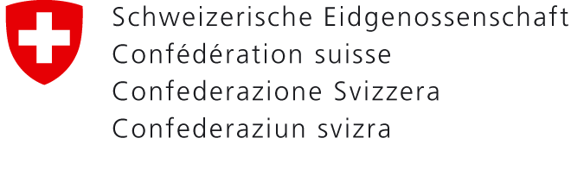 | Département fédéral de l’environnement,  des transports, de l’énergie et de la communication DETEC  Office fédéral des transports OFT  Division Infrastructure, Section Autorisations I

Confirmation relative à l’instruction du personnel
(Annexe 3 chiffre 10 de l’OICa)
Les soussignés confirment par la présente, que pour
,
de l’entreprise de transport à câbles

le personnel compétent suivant
Chef technique:
Remplaçant du chef technique :
a été instruit par les entreprises mentionnées ci-dessous de manière qu’il puisse prendre la responsabilité de l’exploitation et de la maintenance au sens de l’ordonnance sur les installations à câbles du 21 décembre 2006 (Etat le 1er octobre 2015).
Pour les entreprises:
Domaine de l’installation: | Entreprise: | Date et signature de l’entreprise:
Composants mécaniques
Composants électriques
Installations fixes
Constructeur de l’installation à câbles
Installations fixes
Ingénieur génie civil
Pour l’entreprise de transport à câbles:
Lieu : .............................................................................. Date : ..........................................................
Chef technique : …….................................................... Signature : ..................................................
Remplaçant chef technique : ........................................ Signature : .................................................

